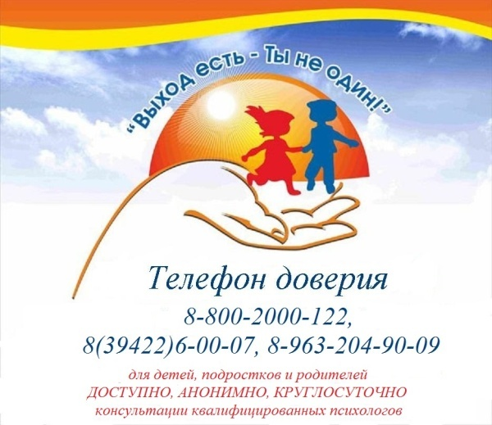


Многие из вас порой не знают, как поступить в той или иной сложной жизненной ситуации. Не знают, к кому обратиться за помощью, поддержкой. Хорошо, когда в семье есть взаимопонимание и можно поделиться своими переживаниями с родителями, братом или сестрой. Некоторыми переживаниями можно поделиться со своим другом или подругой. Но бывают такие ситуации, когда не хочется делиться переживаниями с друзьями или близкими.
У Вас есть возможность позвонить по телефону и рассказать о своих переживаниях, чувствах, проблемах.
Если Вам плохо, если Вам нужна поддержка - звоните
по Телефону доверия
8-800-2000-122
круглосуточно, бесплатно, анонимно
Детский телефон доверия создан чтобы ребенок в трудных для него ситуациях мог обратиться за помощью, обсудить свои проблемы, посоветоваться.
Детский телефон доверия нужен для того, чтобы:
• оказывать помощь в разрешении следующих трудностей: конфликты в семье и школе, учебные и личные проблемы, и т.д.;
• поддерживать детей и родителей в разрешении внутрисемейных проблем; • информировать людей о способах и средствах преодоления жизненных трудностей; • помогать снижать внутреннее напряжение людей, развивать их способность понимать свое состояние и управлять им;
По каким вопросам можно
обратиться к специалисту Детского телефона доверия?

- Когда больше не хочется никого видеть и ни с кем общаться.
- Попал в безвыходную ситуацию.
- Обидели в школе (на улице, дома).
- Когда не знаешь, как вести себя в тех или иных ситуациях.
- Ссора с другом (подругой); как быть дальше?
- Произошел конфликт с кем-то из старших, и в связи с этим тревога не покидает тебя.
- Родители не понимают, и ты не знаешь, как себя с ними вести и заслужить их уважение и понимание.
- В школе проблема с учителями.
- Очень нравится девочка или мальчик и ты не знаешь, как привлечь ее (его) внимание.
- Друг курит (употребляет алкоголь или наркотики); как помочь ему избавиться от этой зависимости? К кому обратиться за помощью?
- Какую профессию выбрать и кем стать в будущем?
По этим и по многим другим волнующим тебя вопросам
можно обратиться к специалистам Детского телефона доверия.

